**SISTEM PEMBELAJARAN ONLINE (E-LEARNING)**

**SMK NEGERI 7 JEMBER**

**PROYEK AKHIR MATA KULIAH**

**WORKSHOP SEMESTER 3**

**Disusun Oleh:**

Kelompok 3 TIF B

1. Muhammad Fajar Putra R. (E41230938)
2. Afriza Wahyu Ardiansyah (E41230771)
3. Moh. Farhan Assidiqi (E41230806)
4. Ryan Adi Saputra (E41230985)
5. Beniqno Andi P.K (E41230557)
6. Riski Ardianto (E41230865)

**PROGRAM STUDI TEKNIK INFORMATIKA JURUSAN TEKNOLOGI INFORMASI POLITEKNIK NEGERI JEMBER**

**2024**

# KATA PENGANTAR

Puji syukur kami panjatkan kepada Tuhan Yang Maha Esa atas segala rahmat dan karunia-Nya, sehingga kelompok kami dapat menyelesaikan Laporan Proyek Akhir Mata Kuliah Workshop Semester 3 mengenai pembuatan Aplikasi Sistem Pembelajaran Online *(E-Learning)* dengan mitra SMKN 7 Jember. Laporan ini berisi penjelasan mengenai sistem Aplikasi yang kami buat dengan bertujuan dalam mempermudah siswa, guru maupun karyawan sekolah dalam melakukan manajemen pembelajaran berbasis android dan website sehingga sekolah tersebut dapat mengikuti perkembangan teknologi yang telah berkembang pesat.

Kami juga mengucapkan terima kasih kepada pihak yang membantu dalampenyusunan laporan ini. Pihak tersebut adalah sebagai berikut:

1. Ibu Bety Etikasari, S.Pd, M.Pd, selaku Kepala Program Studi Teknik Informatika.
2. Bapak/Ibu dosen pembimbing mata kuliah Workshop Kualitas Perangkat Lunak, Workshop Sistem Informasi Berbasis Web dan Workshop Mobile Applications.
3. Bapak/Ibu Guru dan Kepala Jurusan Teknik Komputer dan Jaringan yang telah memberikan kesempatan kelompok kami untuk bekerja sama dalam pembuatan aplikasi ini
4. Seluruh anggota kelompok yang telah bekerja keras dalam menyelesaikan pembuatan aplikasi dan laporan dengan baik.
5. Orang tua yang telah memberikan dukungan serta motivasi dalam banyak hal sehubungan dengan penyusunan laporan ini.

Penulis menyadari bahwa masih banyak kekurangan dari laporan ini, baik dari bentuk penyusunan maupun materinya, Kritik dan saran yang membangun dari pembaca sangat kami harapkan dalam kesempurnaan laporan ini selanjutnya. Akhir kata semoga laporan ini dapat memberikan manfaat kepada kita semua.

Jember, 04 Desember 2024

Penulis

# DAFTAR ISI

# DAFTAR GAMBAR

# DAFTAR TABEL

# BAB I PENDAHULUAN

## Latar Belakang

Perkembangan teknologi informasi yang telah berkembang secara cepat mengakibatkan perubahan signifikan dalam berbagai aspek kehidupan di era sekarang, termasuk dunia pendidikan. Sekolah Menengah Kejuruan (SMK) sebagai institusi pendidikan yang fokus pada pengembangan keterampilan dan keprofesian siswa sehingga menuntut para siswa dapat beradaptasi dengan kemajuan teknologi yang berkembang saat ini. Salah satu tantangan utama dalam sistem pendidikan di era sekarang yaitu menciptakan metode pembelajaran yang lebih interaktif, fleksibel, dan efisien.

Pemilihan tema proyek akhir yang kami pilih ini tentang pengembangan sistem *E-Learning* untuk salah satu SMK yang terletak di jawa timur yaitu SMK Negeri 7 Jember yang dimana pemilihan ini didasarkan pada beberapa pertimbangan strategis. Pertama, masih terbatasnya platform pembelajaran daring yang secara khusus dirancang untuk kebutuhan di era sekarang. Kedua, potensi besar dalam peningkatan kualitas pembelajaran melalui implementasi teknologi digitas yang tepat. Sistem E-Learning yang kami buat ini dengan sistematis dan komprehensif dapat mengatasi permasalahan terkait keterbatasan ruang dan waktu pembelajaran yang dilakukan oleh siswa dan guru, memberikan akses materi dan pembelajaran yang lebih luas sehingga para siswa dapat mempelajari materi yang diberikan oleh guru tidak hanya dengan 1 sumber saja serta mendukung sistem pembelajaran secara mandiri yang sesuai dengan karakteristik pendidikan kejuruan sesuai nama dan tujuan SMK itu sendiri.

Pemilihan mitra kami dilatarbelakangi oleh beberapa faktor pertimbangan yang dimana sekolah tersebut telah menunjukkan komitmen dalam mendukung peningkatan kualitas pendidikan melalui Teknologi Informasi, namun masih menghadapi kendala dalam pengimplementasian nya. Pada saat observasi yang kami lakukan menunjukkan bahwasanya sekolah tersebut memiliki infrastruktur teknologi dasar yang memadai baik akses jaringan maupun sistem Web yang mungkin belum sepenuhnya sempurna, namun belum memiliki sistem *E-Learning*  yang dapat mendukung sistem pembelajaran disana secara optimal dan efisien.

Beberapa tantangan yang menjadi fokus pembuatan serta pengembangan sistem *E-Learning* di sekolah tersebut diantara lain:

1. Masih terbatasnya kemampuan bapak/ibu guru dalam mengikuti perkembangan teknologi di era sekarang dikarenakan beberapa bapak/ibu guru sudah menginjak di usia tua
2. Minimnya interaksi antar guru dan siswa baik disaat jam pelajaran berlangsung ataupun di luar jam pelajaran
3. Kesulitas dalam manajemen materi serta tugas yang diberikan kepada siswa nya

## Tujuan

Berdasarkan permasalahan yang sudah dijelaskan diatas, berikut adalah tujan dibuatnya sistem pembelajaran online berbasis website (*E-Learning*):

1. Memberikan akses materi pembelajaran yang dapat diakses kapan pun dan dimana pun
2. Memfasilitasi siswa yang berhalangan hadir secara fisik di kelas
3. Menyediakan platform pembelajaran interaktif dan mudah digunakan
4. Mendukung sistem pengajaran di sekolah sesuai kebutuhan kompetensi keahlian
5. Memudahkan guru dalam membuat dan mengelola materi pembelajaran secara digital
6. Mengintegrasikan sistem peilaian, absensi, dan progress belajar para siswa dengan sistemats
7. Mempermudah dalam memonitoring dan melaksanakan evaluasi kegiata belajar mengajar

## Waktu Pengerjaan

Jadwal kegiatan dalam pembuatan aplikasi sistem pembelajaran online berbasis website (*E-Learning*) dilaksanakan sesuai dengan jadwal yang telah ditentukan dan disepakati secara bersama selama 4 bulan.

|  |  |  |  |  |  |  |  |  |  |  |  |  |  |  |  |  |  |
| --- | --- | --- | --- | --- | --- | --- | --- | --- | --- | --- | --- | --- | --- | --- | --- | --- | --- |
| **No** | **Tahapan** | **Waktu Pengerjaan** | | | | | | | | | | | | | | | |
| **Bulan Ke-09** | | | | **Bulan Ke-10** | | | | **Bulan Ke-11** | | | | **Bulan Ke-12** | | | |
| **1** | **2** | **3** | **4** | **1** | **2** | **3** | **4** | **1** | **2** | **3** | **4** | **1** | **2** | **3** | **4** |
| 1. | Analisis Kebutuhan |  |  |  |  |  |  |  |  |  |  |  |  |  |  |  |  |
| 2. | Perancangan |  |  |  |  |  |  |  |  |  |  |  |  |  |  |  |  |
| 3. | Pengembangan  Aplikasi |  |  |  |  |  |  |  |  |  |  |  |  |  |  |  |  |
| 4. | Implementasi |  |  |  |  |  |  |  |  |  |  |  |  |  |  |  |  |
| 5. | Pengujian |  |  |  |  |  |  |  |  |  |  |  |  |  |  |  |  |
| 6. | Pemeliharaan |  |  |  |  |  |  |  |  |  |  |  |  |  |  |  |  |

# BAB II PROFIL MITRA

### Latar Belakang

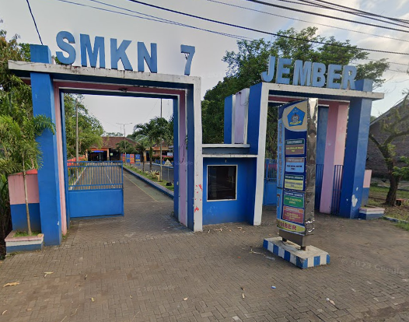

Mitra dari Tim Projek kami yaitu SMK Negeri 7 Jember yang beralamat Jl. Randu Agung Jatiroto, Jam Koong, Jatiroto, Kec. Sumberbaru, Kab. Jember, Jawa Timur. Sekolah ini didirikan pada tanggal 28 November 2007 Latar belakang ini dipengaruhi oleh kondisi aktual di SMK Negeri 7 Jember yang memilki fasilitas internet dan server degan kapasitas besar yang belum dimanfaatkan secara maksimal oleh pihak sekolah itu sendiri. Meskipun ditunjang fasilitas yang mumpuni, kekurangan pemahaman dan penerapan teknologi yang menjadi kendala utama. Jurusan Teknik Komputer dan Jaringan (DKV) SMK Negeri 7 Jember menghadapi tantangan yang signifikan dalam mengembangkan keterampilan *hard skill* di era teknologi *modern* saat ini.

Berdasarkan identifikasi mitra yang sudah kami lakukan yang terdiri dari studi pendahuluan, wawancara serta melakukan survey yang telah dilakukan kepada para siswa/i SMK Negeri 7 Jember terhadap pemahaman penggunaan sistem informasi berbasis website (*E-Learning*). Tantangan utama yang kita temui dilokasi yaitu kurangnya pemahaman para siswa/i mengenai sistem yang kami buat ini, maka dari itu kami hadir untuk menjadi solusi dalam memberikan pemahaman dan pemberdayaan kepada siswa/i terkait sistem yang akan dilakukan di sekolah tersebut, sehingga kedepannya dapat meningkatkan kualitas pendidikan dan persiapan para siswa dalam menghadapi tantangan yang ada

Oleh karena itu, Pembuatan sistem pembelajaran online berbasis websitte *(E-Learning)* menjadi suatu keharusan yang mendesak harus dilakukan oleh semua bapak/ibu guru pengajar serta para siswa/i di sekolah tersebut mengingat perubahan cepat terjadi dalam tuntutan industri dan perkembangan tenologi terutama di bidang pendidikan. Kita dapat mengambil contoh salah satu sekolah yang sudah menerapkan sistem pembelajaran online berbasis website (*E-Learning*) yaitu SMP Negeri 4 Jember yang dimana sistem pengajaran mereka sudah mengikuti perkembangan teknologi yang berkembang pesat sehingga memudahkan para siswa/i serta bapak/ibu guru pengajar dapat mengakses materi dan memberikan materi serta tugas scara online dimana pun dan kapan pun.

### Lokasi Mitra

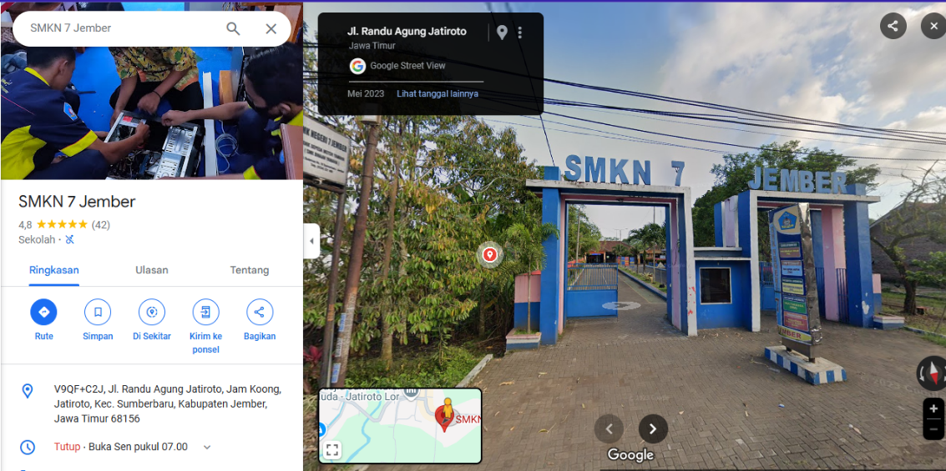

Lokasi SMK Negeri 7 Jember terletak di Kabupate jember, Jawa Timur yang berada di ujung barat perbatasan dengan Kabupaten Lumajang. SMK Negeri 7 Jember merupakan sekolah vokasi yang menitikberatkan pada praktek daripada teori. Fokus pendidikan di sekolah ini adalah untuk memberikan siswa keterampilan praktis yang dapat mereka terapkan langsung di dunia kerja setelah lulus. Salah satu jurusan yang tersedia di SMK Negeri 7 Jember adalah (Teknik Komputer dan Jaringan) TKJ yang menawarkan keahlian dalam bidang Instalasi Jaringan dan Komputer. Jurusan ini sangat diminati oleh para masyarakat khususnya para siswa/i dikarenakan setelah mereka menyelesaikan pendidiakan nya di SMK Negeri 7 Jember ini nantinya akan banyak dibutuhkan di dunia industri. Jurusan ini sudah memiliki Teaching Factory yang berfungsi sebagai fasilitas dalam pengembangan keterampilan siswa daam situasi yang menyerupai lingkungan industri. Pelatihan Instalasi Jaringan dan Komputer ini berkaitan dengan inisiatif untuk mendukun visi misi jurusan Teknik Komputer dan Jaringan (TKJ) di SMK Negeri 7 Jember antara lain membentuk, membangun dan mempersiapkan lulusan generasi terbaik yang siap bekerja secara profesional dan memiliki kemampuan yang cukup, sehingga lulusan TKJ nantiya dapat dengan mudah ditempatkan di lingkungan industri yang dibutuhkan.

SMK Negeri 7 Jember ini terletak berada dalam wilayah pedesaan yang meiliki akses yang terbatas ke pusat perkotaan seperti Kota Jember maupun Kota Lumajang. Wilayah tersebut menunjukkan bahwasanya kondisi sosial dan ekonomi masyarakat tersebut sangat bervariasi yang mendapatkan tantangan dalam aksesibilitas,lapangan kerja serta infrastruktur yang dapat mempengaruhi potensi ekonomi lokal namun masih terdapat potensi dalam meningkatkan kesejahteraan ekonomi melalui pengembangan keterampilan dan permberdayaan masyarakat. SMK Negeri 7 Jember ini memiliki peran penting dalam menyediakan tenaga kerja yang profesional dan terampil dalam memenuhi kebutuhan industri lokal yang dimana lebih terfokuskan kepada praktek daripada teori sehingga potensi pengembangan keterampilan siswa sangat besar, terutama dalam jurusan Teknik Komputer dan Jaringan (TKJ) yang memiliki potensi untuk mengembangkan teknologi serta inovasi di masa depan.

### Tujuan Berdiri

**Visi:**

Terwujudnya insan yang berkarakter pancasila, terampil berkaya, dan bersemangat berprestasi

**Misi:**

1. Membiasakan budaya positif agar murid berkarakter pancasila
2. Melatih murid berkarya dalam Intrakurikuler, Kokurikuler, dan Ekstrakurikuler
3. Memfasilitasi bakat dan minat murid untuk berprestasi
4. Membangun lingkungan belajar yang bersih, rapi, sehat, menginspirasi, inovatif dan kreatif

# BAB III TAHAPAN PERANCANGAN

### Analisis Kebutuhan

### Perancangan

Setelah kita melakukan analisis kebutuhan dari Mitra yang kami temui melalui tahap wawancara secara langsung di sekolah terhadap Kepala Program Studi Teknik Komputer dan Jaringan (Kaprodi TKJ) ada beberapa fitur yang mereka inginkan dari aplikasi yang kami buat nantinya, secara tidak langsung kami melakukan tahap awal yaitu Desain Tampilan yang kami sesuaikan dengan keinginan dari mitra tersebut. Pada tahap perancangan ini, kami menggunakan 3 website yaitu *ERDPlus*, *Figma, Draw Io*. *ERDPlus* sendiri memiliki kegunaan yaitu untuk memuat rancangan dasar database yang akan digunakan untuk menyimpan keseluruhan data. *Figma* sendiri memiliki kegunaan yaitu untuk merancang tampilan UI/UX Website dan Mobile dari sistem yang kami buat nantinya yang tidak luput dari keinginan dari mitra tersebut. *Draw Io* sendiri memiliki kegunaan yaitu membantu seorang programmer dalam memahami alur kerja dari sistem yang akan dibuat nantinya seperti apa.-“

Tujuan Perancangan awal ini sangat diperlukan untuk mengantisipasi ketidakcocokan dari Mitra terhadap desain dan fitur-fitur yang akan diterapkan dalam aplikasinya. Sehingga dapat membantu meringankan kerja dari seorang *Backend* dalam melakukan pemrograman di dalam sistem tersebut. Ditakutkan jika tidak ada kordinasi dalam perancangan ini tim backend yang melalukan pemrograman dalam sistem nya akan melakukan kerja banyak dan membuang waktu dari tim itu sendiri. Maka dari itu sebelum kita terjun dalam desain sistem nya, kita memastikan mitra bener-bener cocok dengan tampilan dan fitur yang kami buat atau ada yang dirubah atau juga ditambahkan

**Desain UI/UX Aplikasi Mobile**

1. Splash Screen

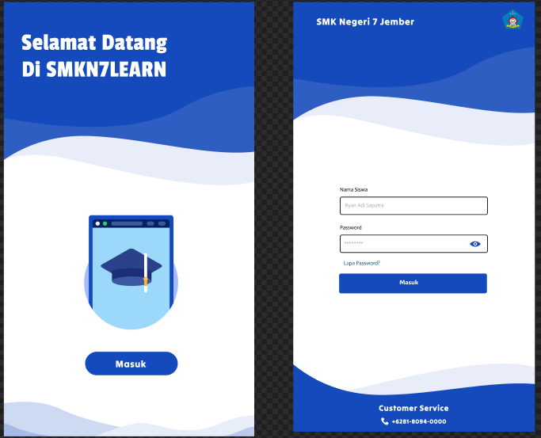

1. Login



1. Ganti Password

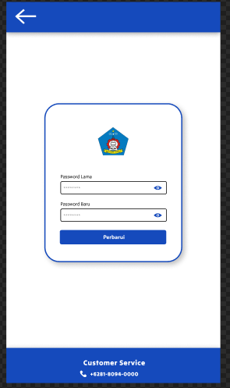

1. Dashboard Guru

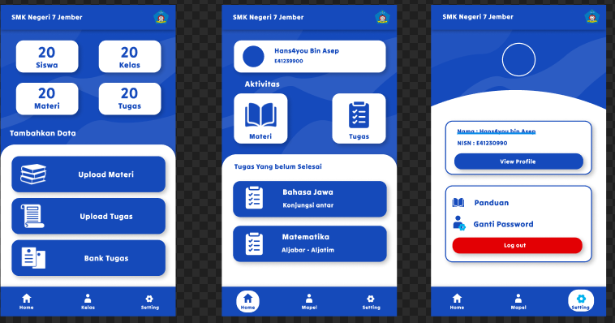

1. Dashboard Siswa



1. Menu Kelas Guru

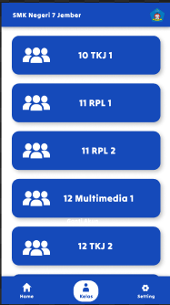

1. Menu Materi Guru

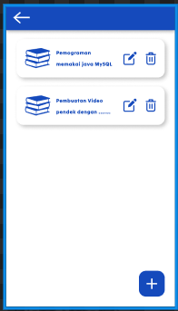

1. Menu Mapel Siswa

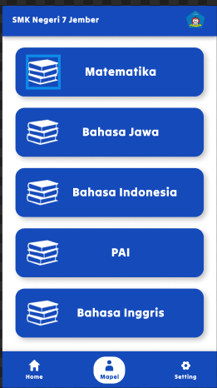

1. Menu Materi Siswa

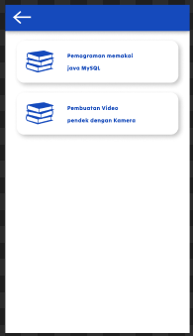

1. Menu Tugas Guru

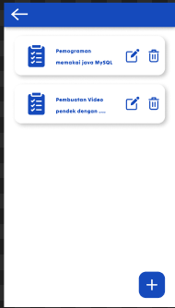

1. Menu Tugas Siswa

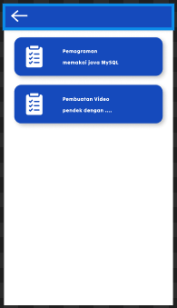

1. Menu Bank Tugas

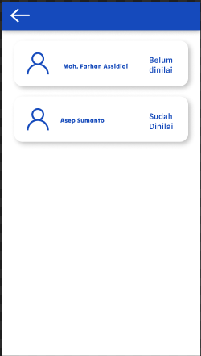

1. Menu Tambah Materi

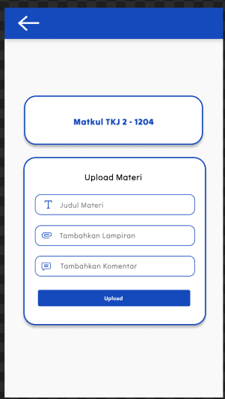

1. Menu Tambah Tugas

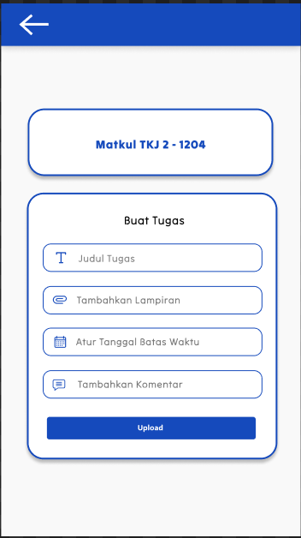

1. Menu Pengumpulan Tugas



1. Menu Edit Tugas

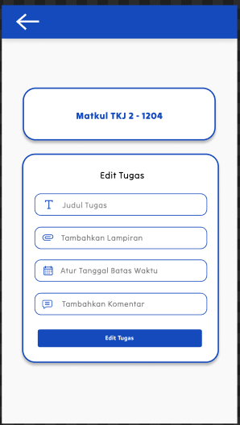

1. Menu Detail Materi Siswa

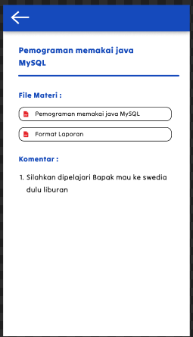

1. Menu Penilaian Tugas

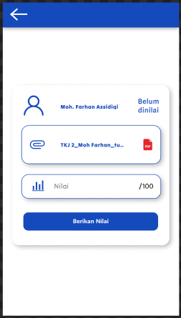

1. Menu Pilih Mapel ( Recycle View Kelas )

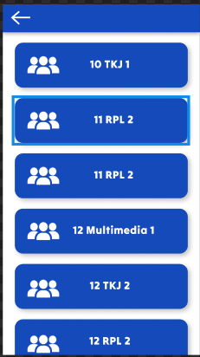

1. Menu Pilih Mapel ( Recycle View Mapel )



1. Profil Guru dan Siswa

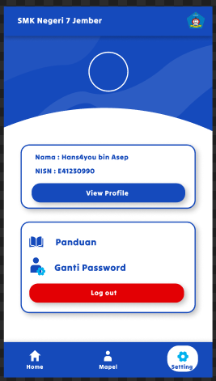

1. Menu View Profil

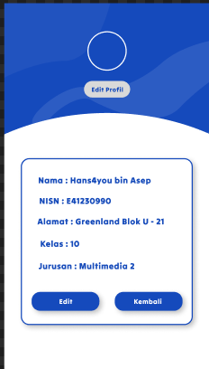

1. Menu Panduan

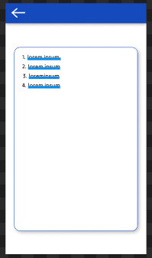

**Desain UI/UX Aplikasi Website**

1. Splash Screen

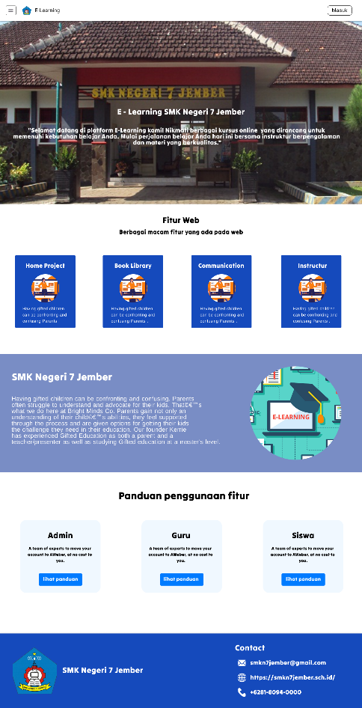

1. Login

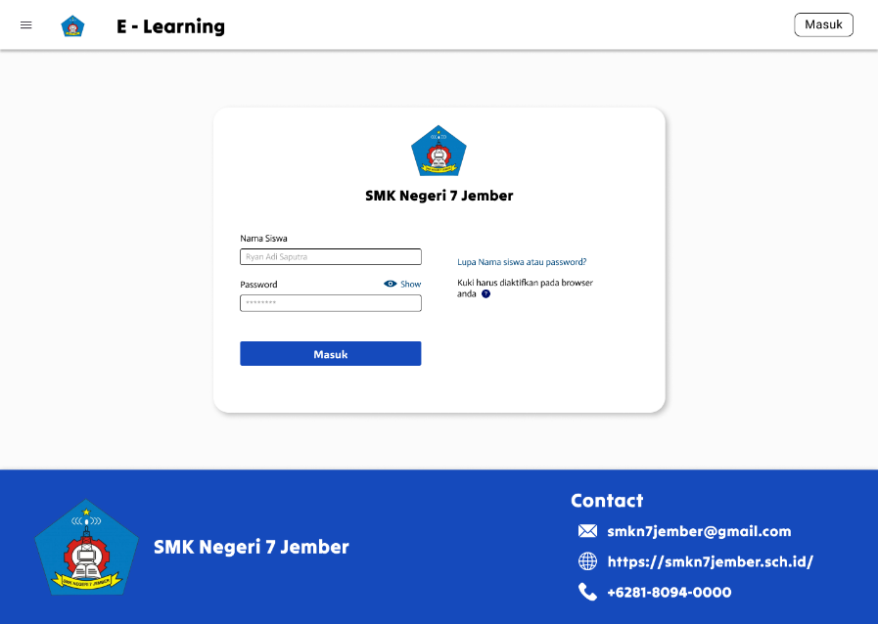

1. Lupa Password

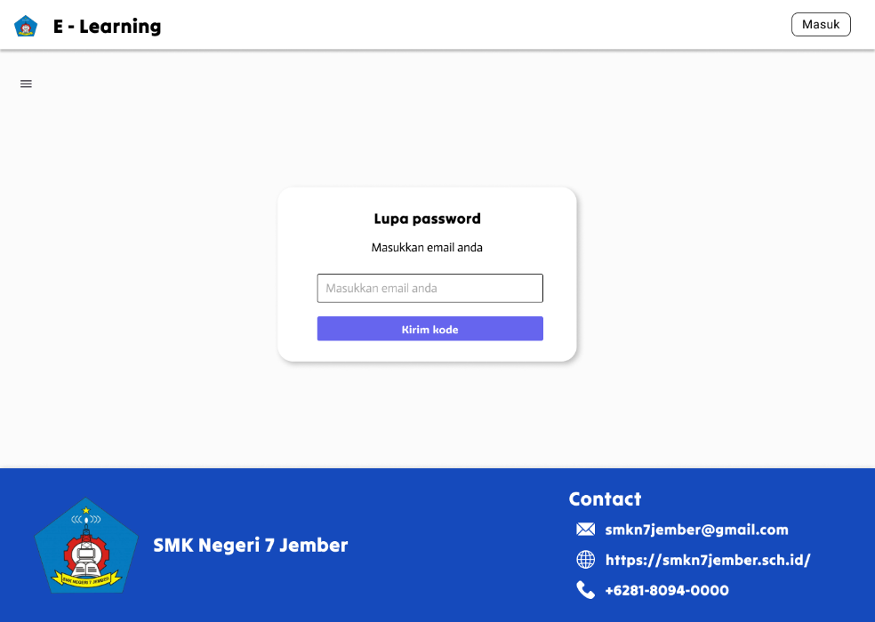

1. Dashboard Admin

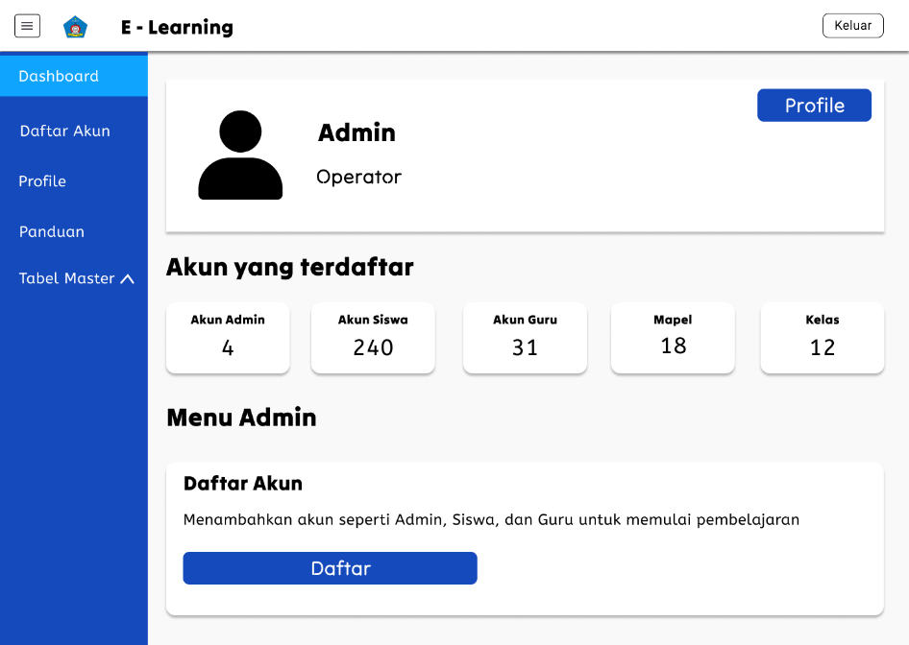

1. CRUD Siswa

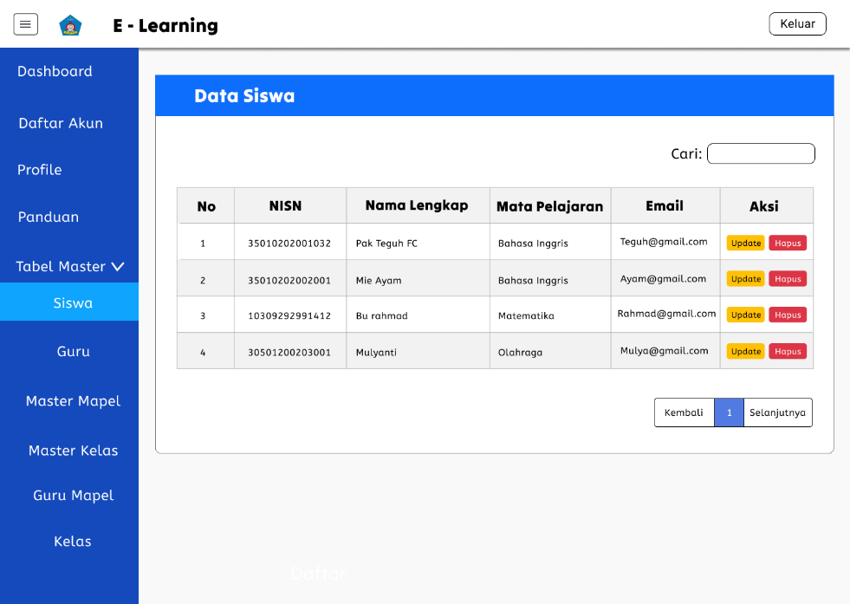

1. CRUD Guru

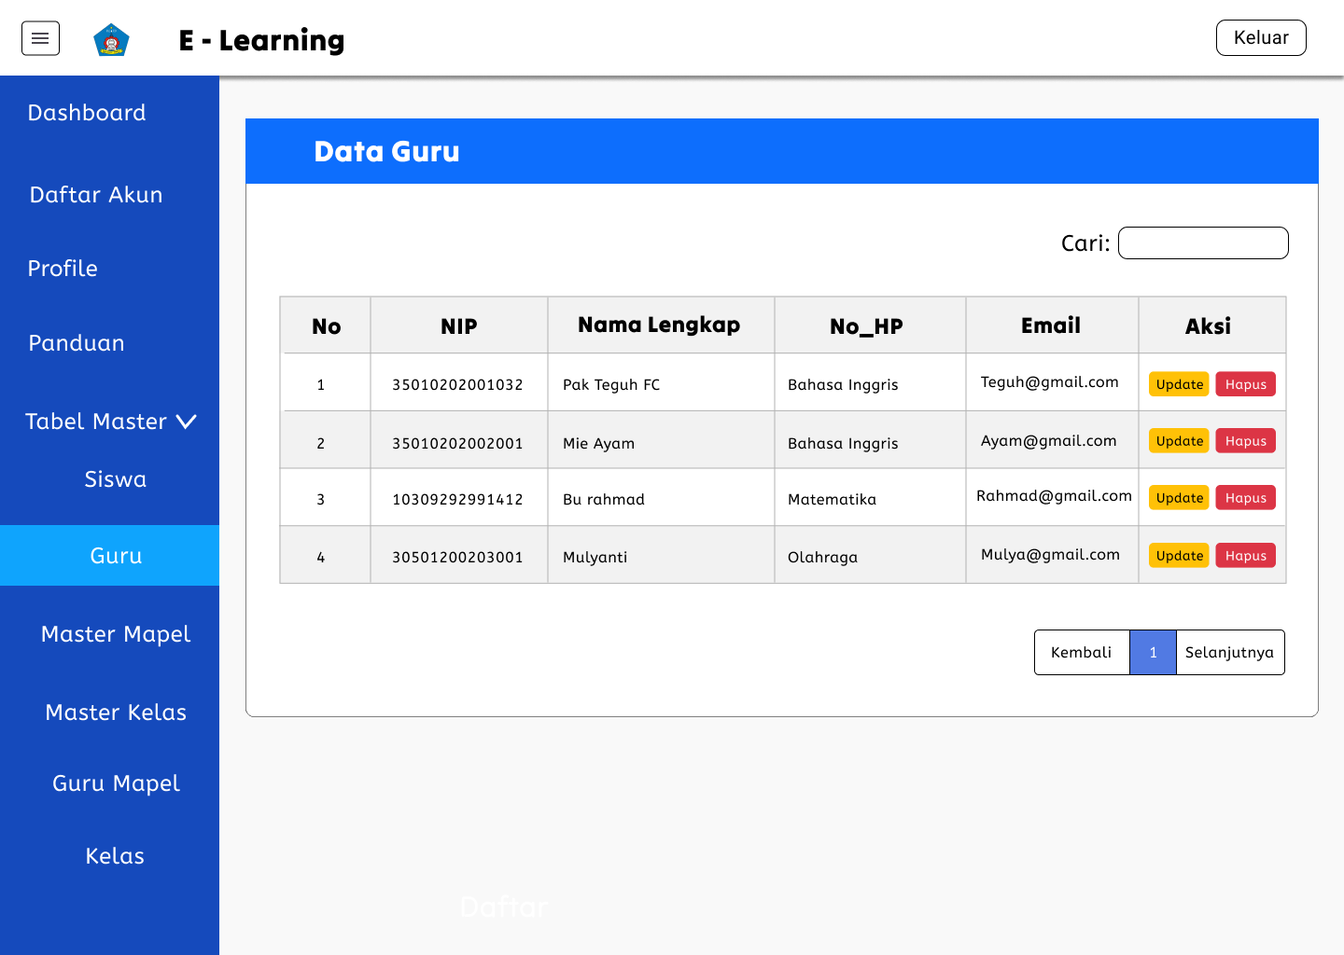

1. CRUD Kelas

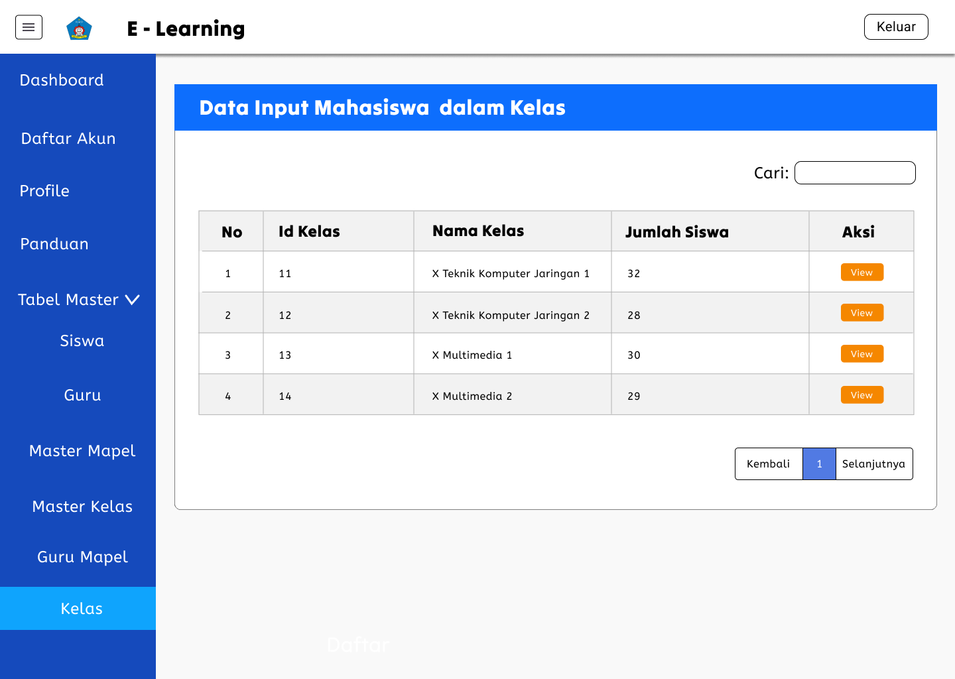

1. CRUD Mata Pelajaran

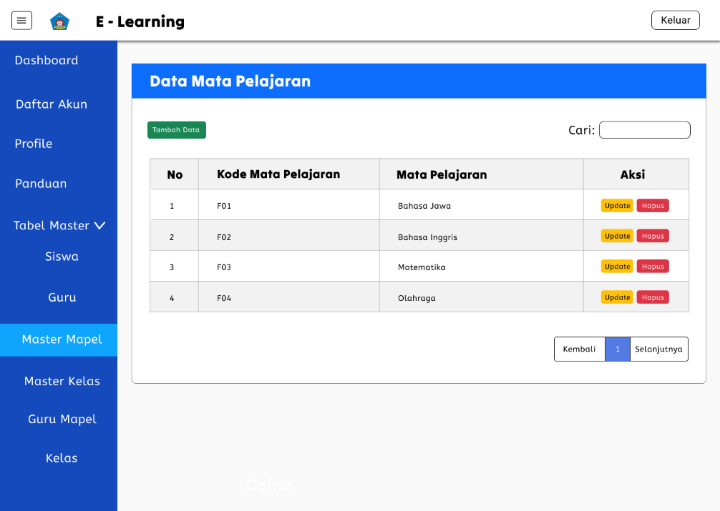

1. CRUD Master Kelas

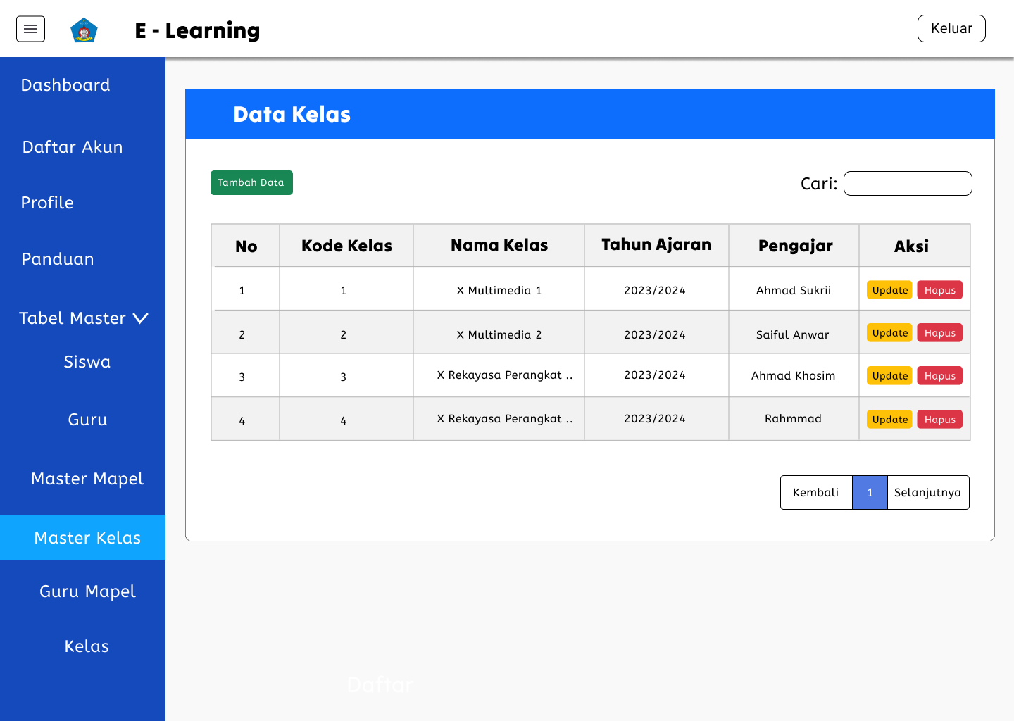

1. CRUD Guru Mapel

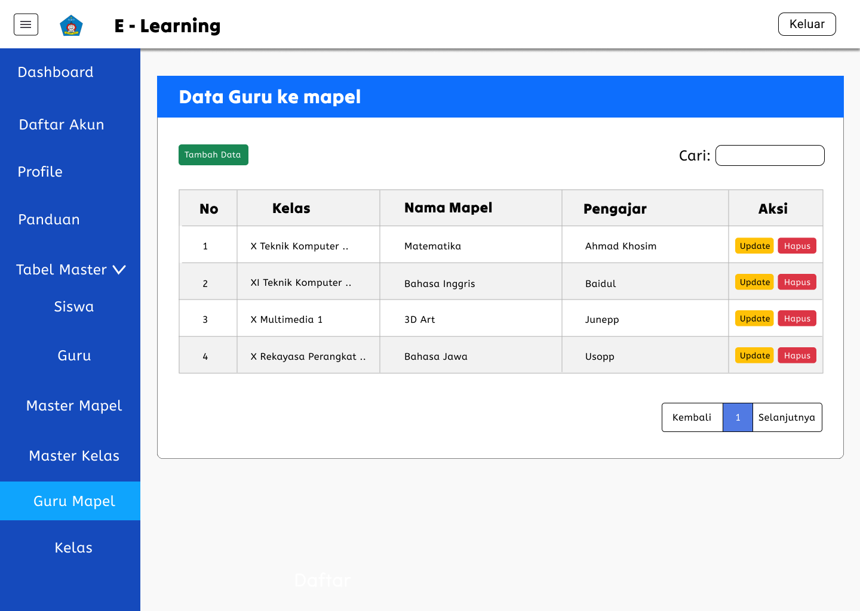

1. Daftar Akun

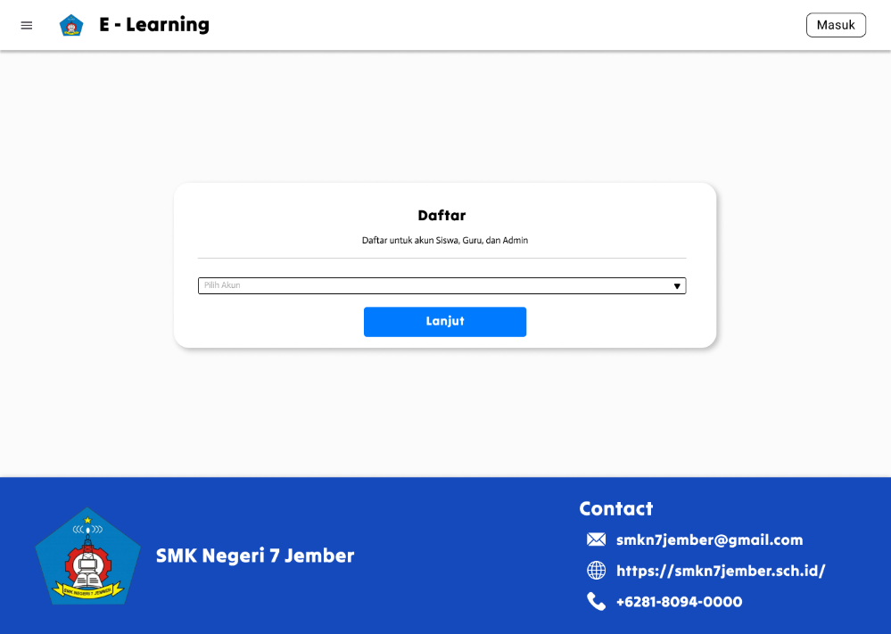

1. Tampilan Setelah Daftar

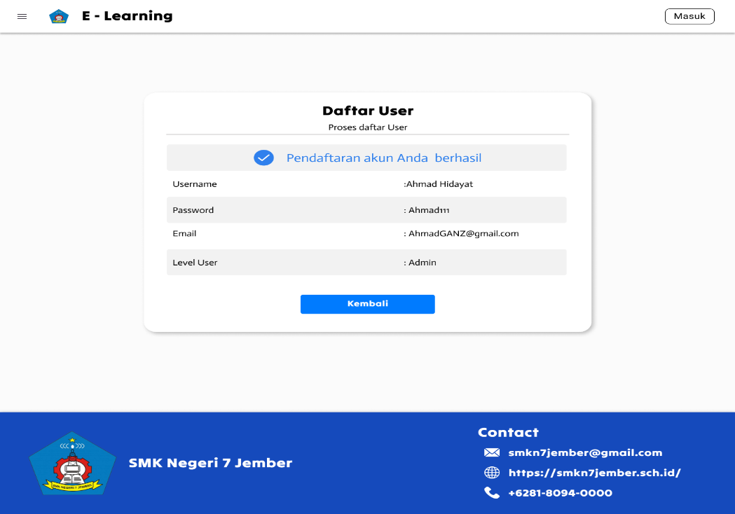

1. Dashboard Guru

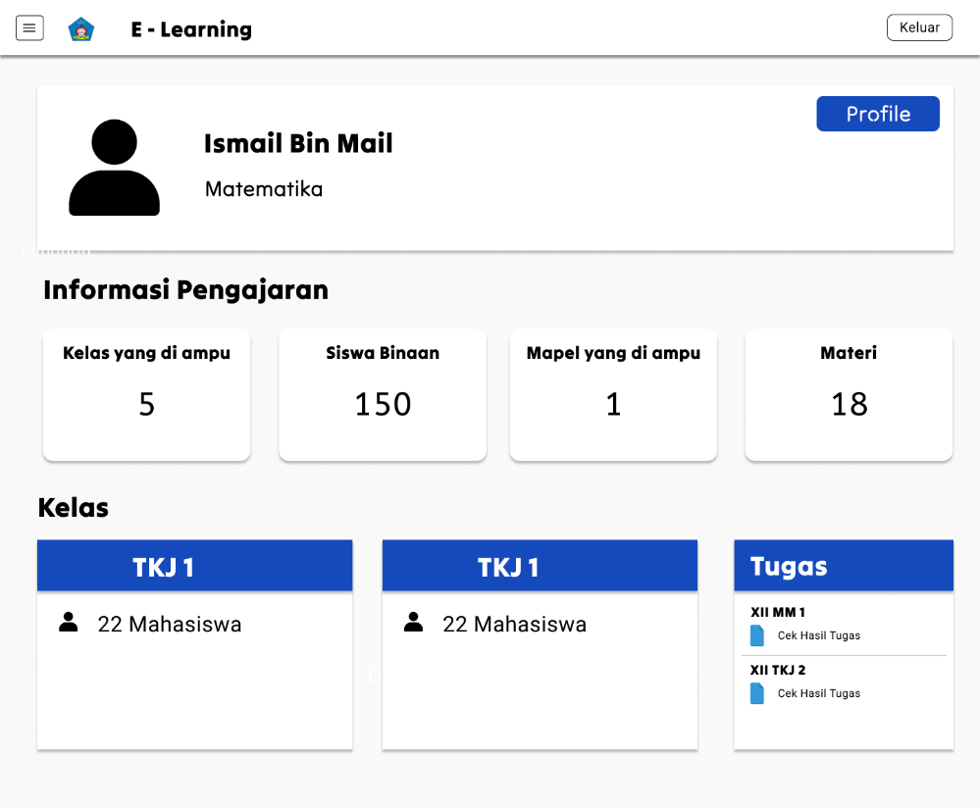

1. Upload Materi dan Tugas Guru

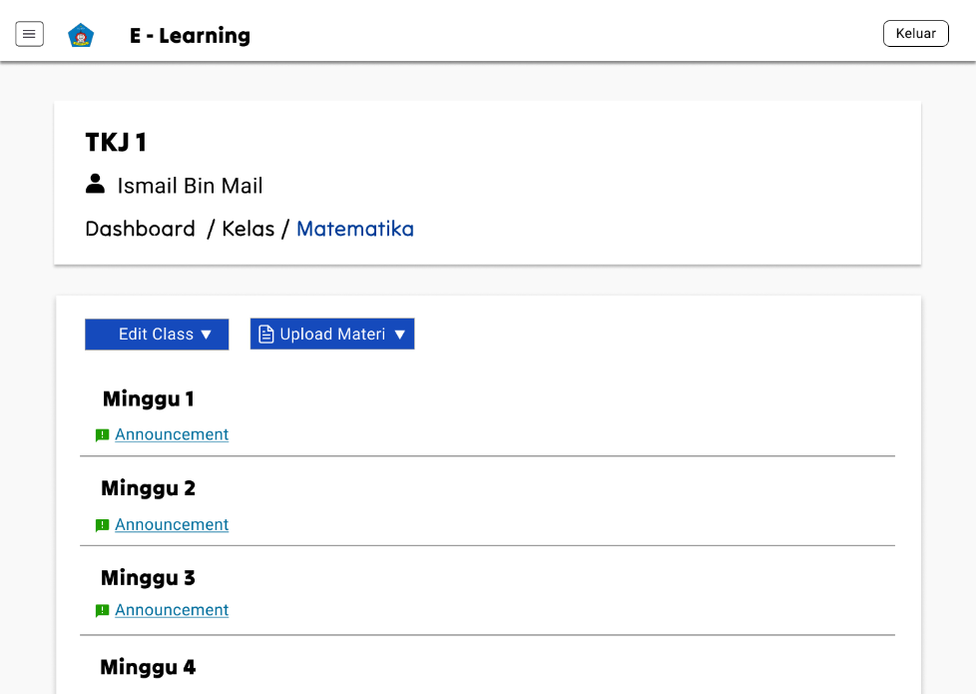

1. View Tugas

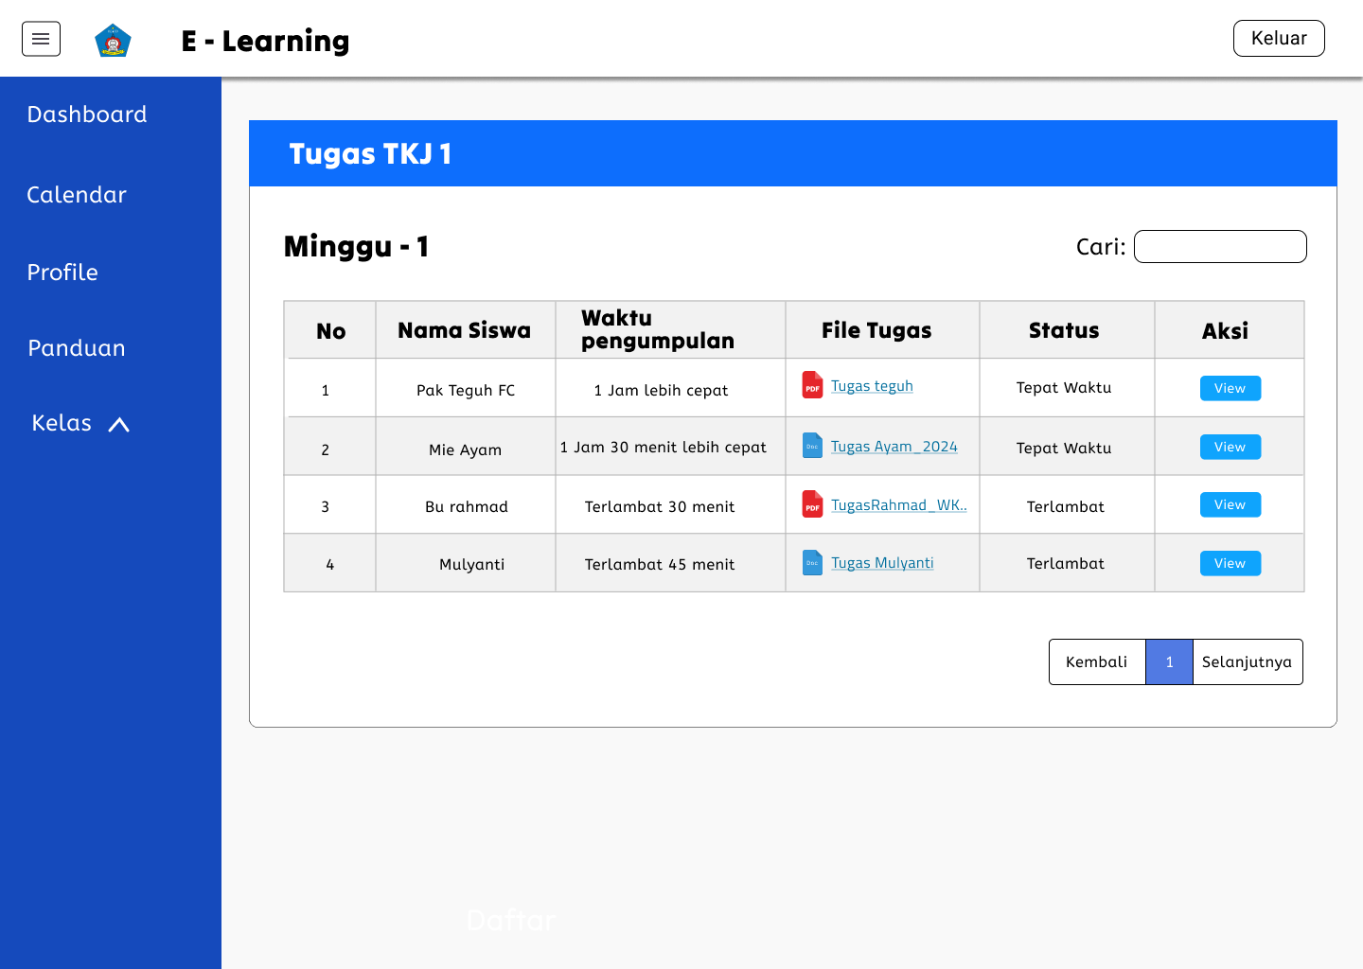

1. Dashboard Siswa

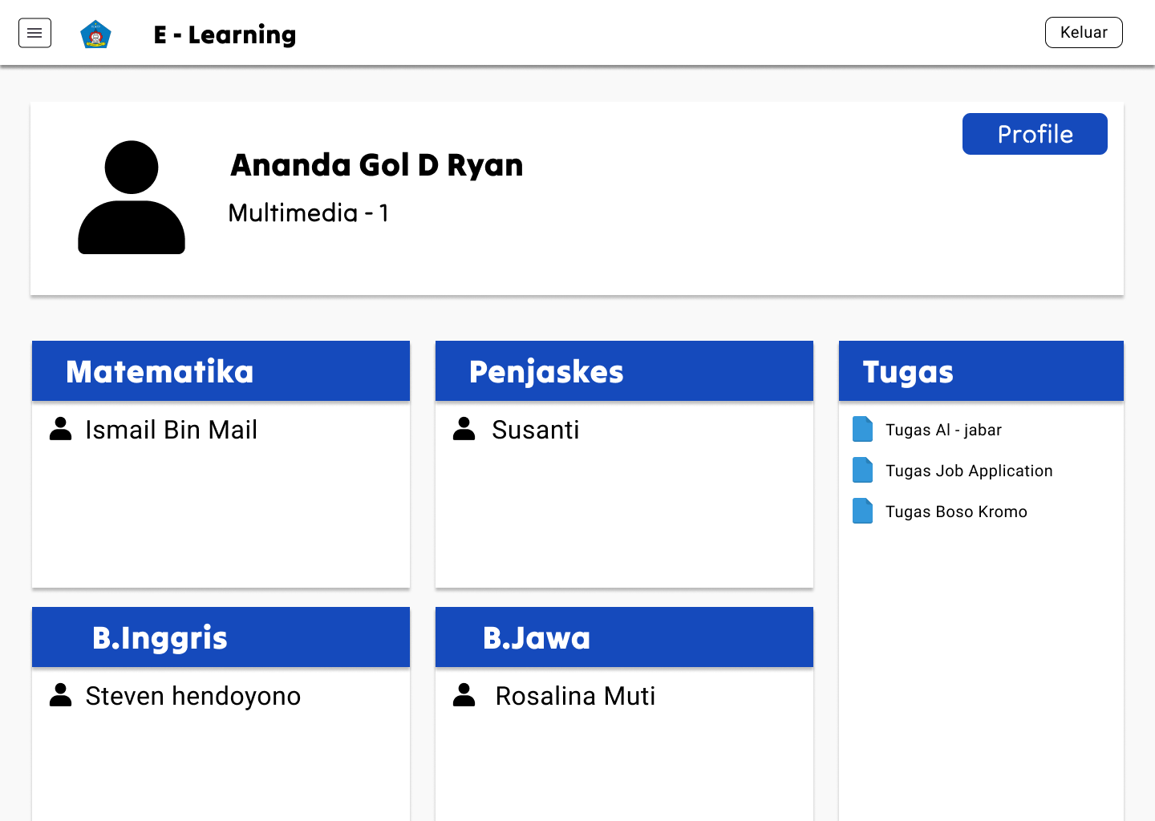

1. Kelas

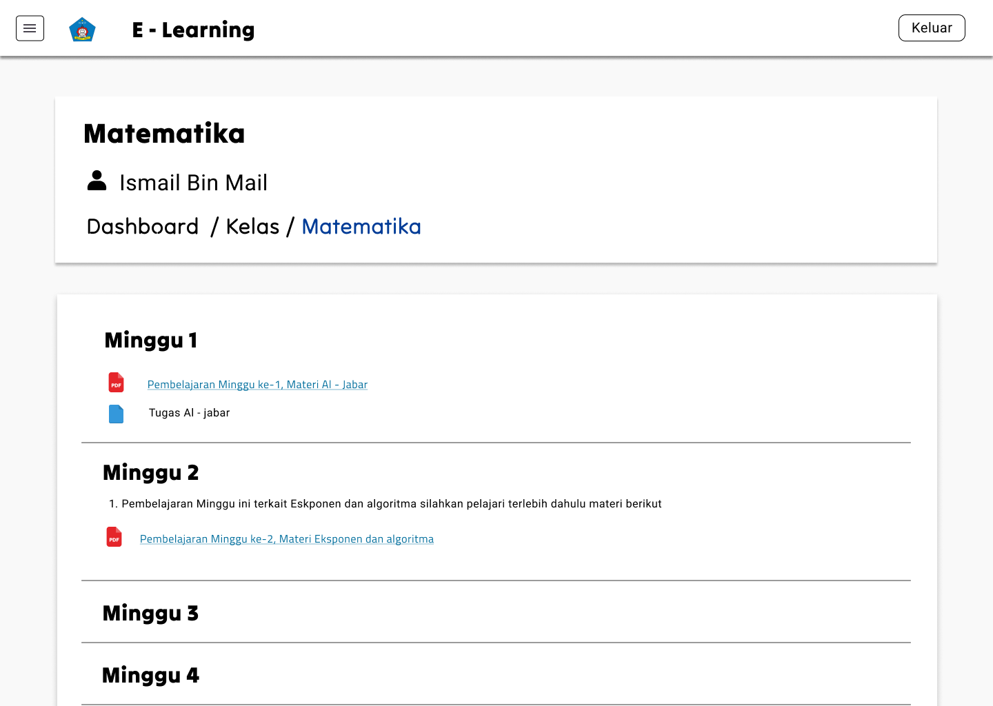

1. Upload Pengumpulan Siswa

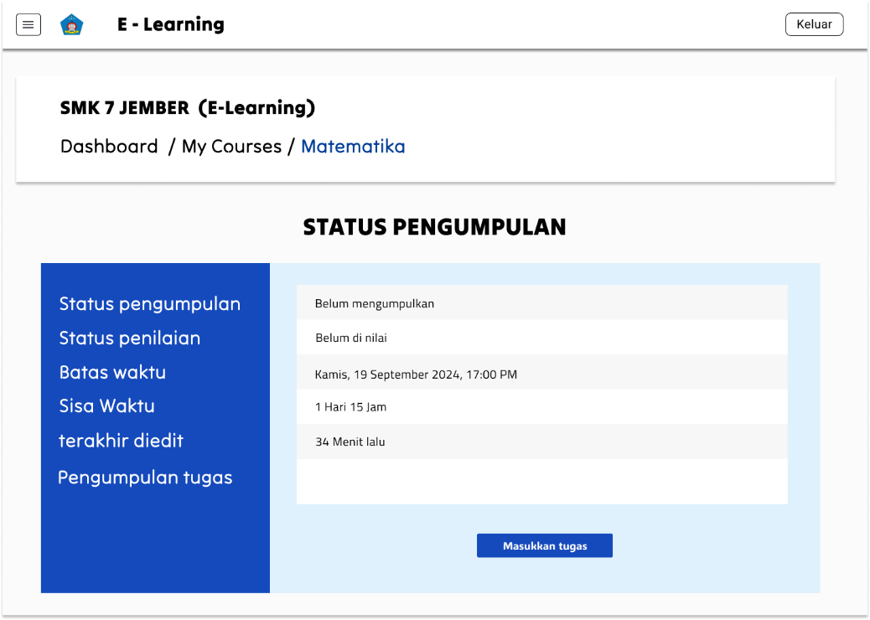

1. Profile

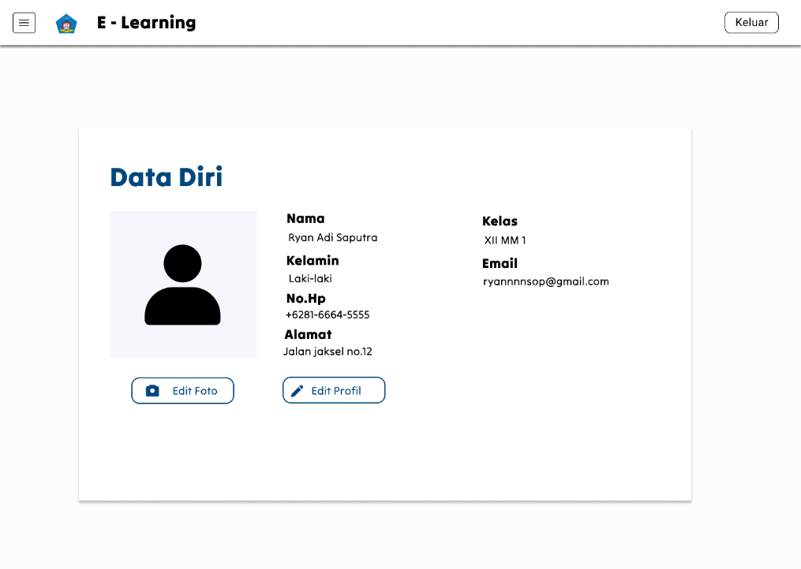

1. Kalender

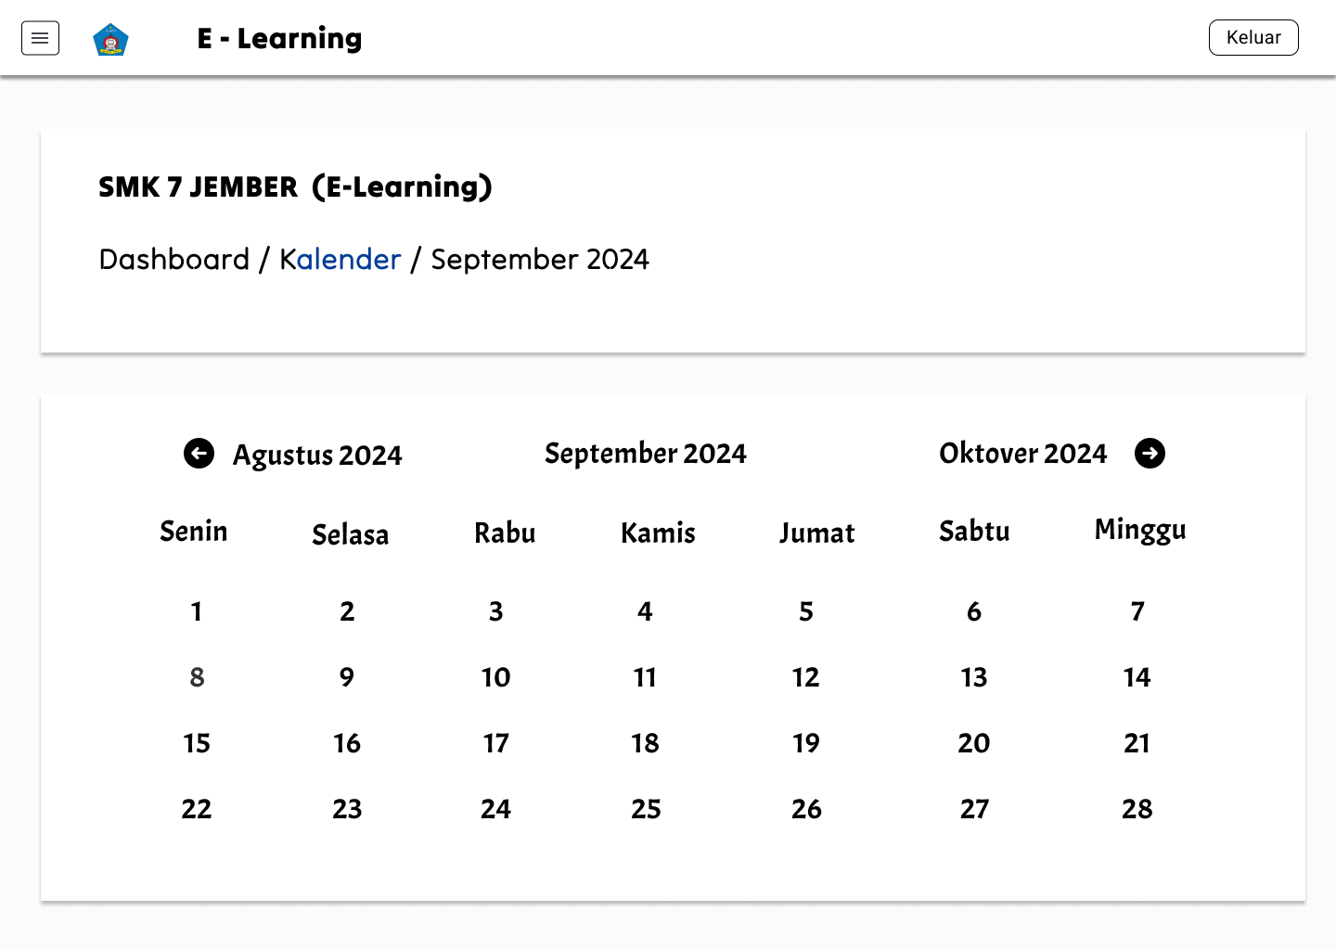

1. Panduan

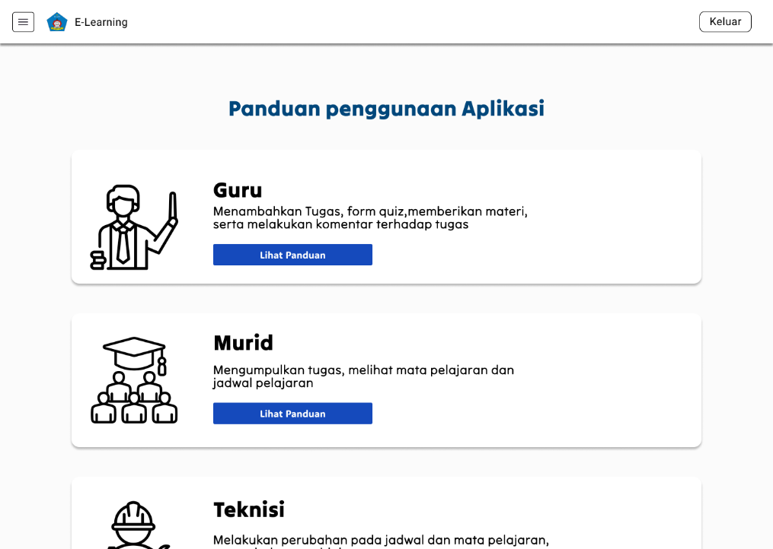

### Pengembangan Aplikasi

### Implementasi

### Pengujian

Pengujian Website menggunakan Design Thinking

##### Emphatize

Pada tahap ini, saya akan melakukan 3 hal utama : *Research Plan, Discussion Guide*, dan *Conducting Research*. Proses awal ini merupakan tahapan untuk menemukan permasalahan1 dari Aplikasi Website *E-Learning* JTI Polije.

###### Background

Berdasarkan ulasan pengguna di website yang bertanya melalui zoom, banyak pengguna mengeluhkan dari sisi sytem yang error juga kemudahan dan tampilan dari aplikasi Website E – Learning JTI Polije. Oleh karena itu saya akan menganalisa tampilan serta alur dari aplikasi ini dan memberikan solusi.

###### Objectives

Mengetahui bagaimana penggunaan aplikasi Website *E–Learning* JTI Polije dan mengidentifikasi apa yang bisa di *improve* dari aplikasi Website *E–Learning* JTI Polije.

###### Sample Specification

* 1. Pengguna yang telah menggunakan aplikasi Website E – Learning JTI Polije minimal satu kali (dalam 3 bulan terakhir).
  2. Wanita/Pria.
  3. 18–25 Tahun.
  4. Skala lingkungan kampus

###### Conducting Research

Proses penelitian dilakukan secara online menggunakan Aplikasi zoom

##### Define

Selama tahap *Define*, kita mengumpulkan informasi yang telah kita buat dan kumpulkan selama tahap *Empathise*. Disinilah kita akan menganalisis penga matan dan mensistesisnya untuk menentukan masalah inti yang telah diidentifikasi. Kita harus berusaha menidentifikasi masalah sebagai pernyataan masalah dengan cara yang berpusat pada manusia.2

##### Ideate

Selama tahap ketiga dari proses Design Thinking, desainer siap untuk mulai menghasilkan ide. Kita telah tumbuh untuk memahami pengguna dan kebutuhan mereka di tahap *Empathize*, dan kita telah menganalisis dan mensistesis pengamatan Anda di tahap *Define*, dan berakhir dengan pernyataan masalah yang berpusat pada manusia.3 Pada tahap ini berfokus kepada pengumpulan ide solusi terhadap apa yang di permasalahkan oleh pengguna.

##### Prototype

Tim desain akan menghasilkan sejumlah versi produk yang murah dan diperkecil atau fitur spesifik yang ditemukan dalam produk, sehingga mereka dapat menyelidiki solusi masalah yang dihasilkan pada tahap sebelumnya. *Prototype* dapat dibagikan dan diuji dalam tim itu sendiri, di departemen lain, atau pada sekelompok kecil orang diluar tim desain.4

##### Testing

Sama halnya dengan wawancara mendalam di awal proses, UT juga dilakukan secara remote kepada 3 pengguna dengan kriteria yang sama. Pengguna diminta untuk melakukan tugas-tugas berikut:

1. Melakukan login terhadap aplikasi
2. Mencoba direct ke halaman yang ada pada dashboard
3. Mencoba melakukan pengumpulan tugas

Dari ketiga kriteria diatas saya menemukan masalah pada pengumpulan tugas yang masih kurang diminati karena terlalu biasa untuk tampilannya.

**Pengujian Black Box pada Mobile**

1. **Pengujian Login**

|  |  |  |
| --- | --- | --- |
| **ID** | **Action** | **Hasil yang diharapkan** |
| T01 | Mengosongkan semua kolom kemudian menekan tombol login | Sistem akan menolak dan muncul pesan peringatan, serta proses tidak berlanjut. |
| T02 | Menginputkan username yang benar dan mengosongkan password kemudian menekan tombol login | Sistem akan menolak inputan dan  muncul pesan peringatan,serta proses tidak berlanjut. |
| T03 | Mengosongkan username dan menginputkan password yang benar kemudian menekan tombol login. | Sistem akan menolak inputan dan muncul pesan peringatan, serta proses tidak berlanjut. |
| T04 | Menginputkan username yang salah dan password yang salah kemudian  menekan tombol login | Sistem akan menolak inputan dan serta proses tidak berlanjut. |
| T05 | Menginputkan username yang benar dan password yang salah kemudian menekan tombol login | Sistem akan menolak inputan dan serta proses tidak berlanjut. |

**Pembahasan**

Pada pengujian login, seluruh skenario yang diuji berhasil menghasilkan output sesuai dengan ekspektasi. Setiap kali kolom input dibiarkan kosong, atau username dan password tidak cocok, aplikasi menampilkan pesan peringatan dan tidak melanjutkan proses login. Hal ini menunjukkan bahwa aplikasi memiliki kontrol validasi yang baik untuk memastikan hanya input yang benar yang diterima. Oleh karena itu, fitur login sudah berfungsi dengan baik dan valid.

1. **Upload Materi dan Tugas**

|  |  |  |
| --- | --- | --- |
| **ID** | **Action** | **Hasil yang diharapkan** |
| R01 | Mengosongkan semua kolom (nama materi,keterangan,file upload) kemudian menekan tombol upload | Sistem akan menolak inputan, menampilkan pesan peringatan bahwa form wajib diisi, dan proses upload tidak berlanjut. |
| R02 | Mengisi nama materi dan keterangan yang benar namun mengosongkan kolom file materi/tugas kemudian menekan tombol upload | Sistem akan menolak inputan, menampilkan pesan peringatan bahwa file wajib diisi, dan proses upload tidak berlanjut. |
| R03 | Mengisi nama materi dan keterangan yang benar namun mengisi file upload dengan format yang salah (contoh: "file dengan format .js")  kemudian menekan tombol upload | Sistem akan menolak inputan, menampilkan pesan peringatan bahwa format file upload tidak valid,dan proses registrasi tidak berlanjut. |
| R04 | Mengisi nama materi,keterangan, dan file upload yang benar  dan menekan tombol upload | Sistem akan memberikan toast “materi berhasil diupload”dan akan masuk kedalam database |

**Pembahasan**

Pengujian upload materi dan tugas menunjukkan bahwa aplikasi sudah berhasil melakukan validasi terhadap data yang dimasukkan oleh pengguna. Pada skenario di mana kolom wajib tidak diisi, aplikasi memberikan pesan peringatan yang sesuai. Selain itu, ketika pengguna mencoba untuk memasuka keseluruhan tetapi tidak menginput file yang benar maka, sistem dengan tepat memberikan peringatan. Namun, ketika data yang dimasukkan valid, aplikasi berhasil memproses upload materi atau tugas, menunjukkan bahwa fungsionalitas upload sudah berjalan dengan baik.

1. **Lupa Password**

|  |  |  |
| --- | --- | --- |
| **ID** | **Action** | **Hasil yang diharapkan** |
| R01 | Mengosongkan username dan kemudian menekan tombol lupa password | Sistem akan menolak inputan, menampilkan pesan peringatan bahwa form wajib diisi, dan proses lupa password tidak berlanjut |
| R02 | Mengisi username dan yang benar namun memberikan kode otp yg salah | Sistem akan menolak inputan, menampilkan pesan peringatan bahwa kode otp salah dan proses reset tidak berlanjut. |
| R03 | Mengisi username dan kode otp yang benar kemudian menekan tombol lupa password lalu user diarahkan keform reset password | Sistem akan menampilkan bahwa reset password berhasil dan mengarahkan pengguna menuju form login |

**Pembahasan**

Pengujian lupa password menunjukkan bahwa aplikasi sudah berhasil melakukan validasi terhadap data yang dimasukkan oleh pengguna. Pada skenario di mana kolom wajib tidak diisi, aplikasi memberikan pesan peringatan yang sesuai. Selain itu, ketika pengguna mencoba memasukan kode otp yg salah maka, sistem dengan tepat memberikan peringatan. Namun, ketika data yang dimasukkan valid, aplikasi berhasil mengarahkan user keform reset password, menunjukkan bahwa fungsionalitas upload sudah berjalan dengan baik.

1. **Pengujian Recycleview pada dashboard**

|  |  |  |
| --- | --- | --- |
| **ID** | **Action** | **Hasil yang diharapkan** |
| R01 | Mengosongkan semua data kelas,siswa,materi dan tugas | Sistem akan tidak menampilkan apapun karena tidak ada data |
| R02 | Mengisi kelas,siswa,materi,dan tugas | Sistem akan menampilkan data kelas siswa materi dan tugas pada recycleview masing - masing |

**Pembahasan**

Pengujian Recycleview pada Dashboard berhasil pada saat keseluruhan data kosong maka tidak aka ada data yg tampil pada recycleview,sedangkan saat terdapat data kelas,siswa,materi,tugas maka akan ditampilkan pada recycleviw masing masing, maka fungsionalitas aplikasi berjalan dengan baik

1. **Pengujian Pengumpulan Tugas Siswa**

|  |  |  |
| --- | --- | --- |
| **ID** | **Action** | **Hasil yang diharapkan** |
| R01 | Mengosongkan tambahkan file dan kemudian menekan tombol upload | Sistem akan menolak inputan, menampilkan pesan peringatan bahwa file wajib diisi, dan proses upload tidak berlanjut. |
| R02 | Mengisi file upload dan kemudian menekan tombol upload | Sistem akan menampilkan pesan proses upload tugas behasil. |
| R03 | Mengisi file upload dan kemudian menekan tombol upload tetapi deadline sudah mencapai batas yg terlah ditentukan | Sistem akan menampilkan pesan proses upload tugas behasil.tetapi file tugas akan berwarna merah karena melebihi batas waktu. |

**Pembahasan**

Pengujian pengumpulan tugas berjalan dengan baik, saat siswa mengosong file tugas maka akan muncul peringatan file wajib diisi dan ketika siswa mengisi file tugas tetapi batas deadline telah melebihi maka file tugas akan berwarna merah. Fungsional aplikasi sudah berjalan dengan baik.

### Pemeliharaan

Pemeliharaan adalah suatu hal yang sangat penting bagi suatu aplikasi dan perlu dilakukan dengan teliti dan sebaik mungkin, karena bagaimanapun mengikuti perkembangan teknologi yang sudah semain canggih kita tidak tau ada kendala apa yang akan terjadi saat aplikasi itu digunakan. Maka dari itu kita menggunakan penyimpanan Github untuk penyimpanan source code dan sistem pemeliharaan. Jadi ketika ada trouble atau fitur yang tidak berfungsi kita bisa melakukan pemeliharaan dengan melihat source code yang telah tersimpan tersbut, ditakutkan ada perubahan sedikit dari source code yang sudah kita siapkan sebelumnya

